ЛАБОРАТОРНА РОБОТА №12

РЕГУЛЯРНІ ВИРАЗИ. ОБРОБКА ТЕКСТУ

Мета: Ознайомлення з принципами використання регулярних виразів для обробки тексту.

1 ВИМОГИ

**1.1 Розробник**

* Соколенко Дмитро Григорович
* Студент групи КІТ-118в;
* Варіант 16

**1.2 Загальне завдання**

1. Використовуючи програми рішень попередніх задач, продемонструвати ефективне (оптимальне) використання регулярних виразів при вирішенні [прикладної задачі](https://oop-khpi.gitlab.io/%D0%B7%D0%B0%D0%B2%D0%B4%D0%B0%D0%BD%D0%BD%D1%8F/task12/#_3).
2. Передбачити можливість незначної зміни умов пошуку.
3. Продемонструвати розроблену функціональність в діалоговому та автоматичному режимах.

**1.3 Прикладна задача**

16. Поліцейська картотека

Дані про в'язня: П.І.Б.; дата народження; зріст; колір очей; особливі прикмети (кількість не обмежена); дата ув'язнення; дата звільнення.

2 ОПИС ПРОГРАМИ

**2.1 Опис логічної структури**

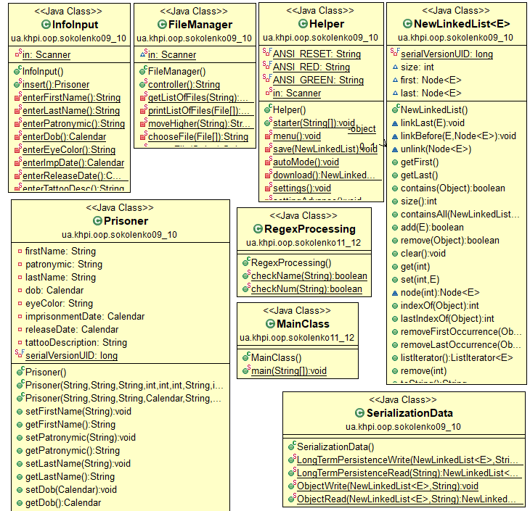

**2.2 Фрагменти коду**

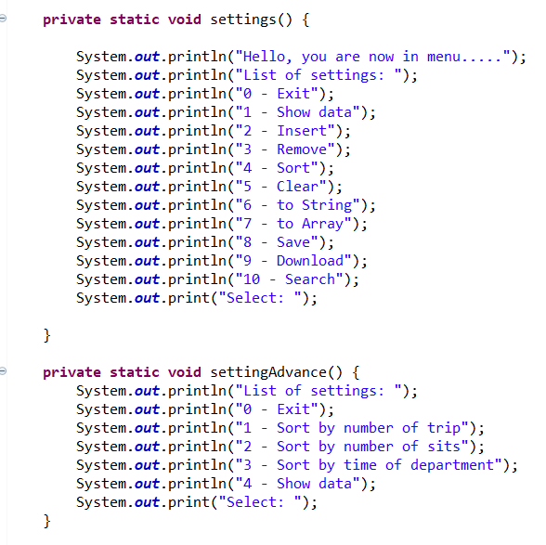

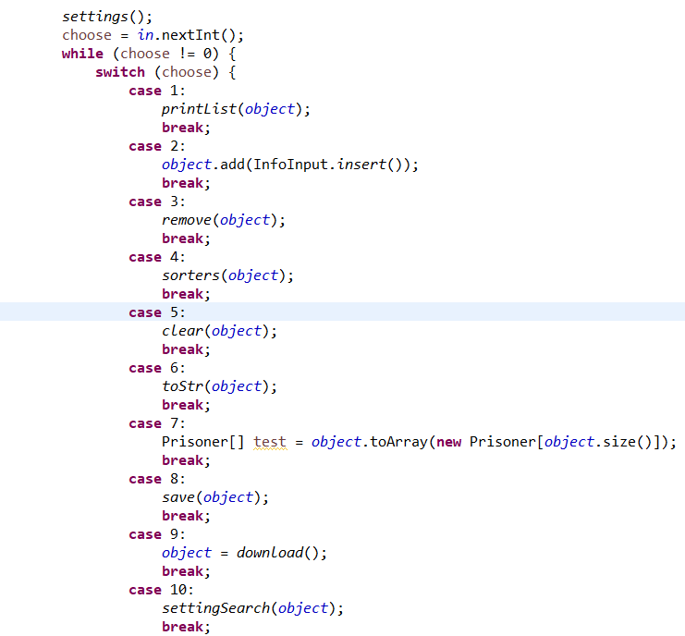

Рисунок 2.1 – Інтерфейс програми для роботи зі списками

**3 ВАРІАНТИ ВИКОРИСТАННЯ**

**3.1 Ілюстрація роботи програми**

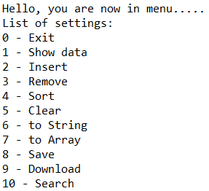

Рисунок 3.1 – Меню програми

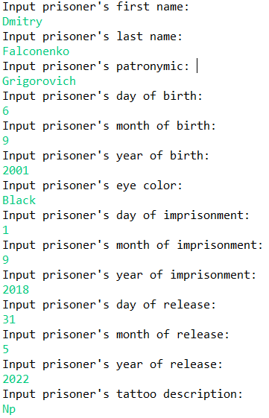

Рисунок 3.2 – Додавання даних

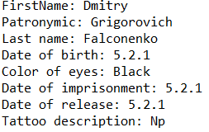

Рисунок 3.3 – Записані дані

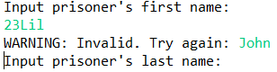

Рисунок 3.4 – Перевірка введених даних

**ВИСНОВОК**

В інтегрованому середовищі *Eclipse* розроблена програма мовою Java. Виконання програми дозволяє продемонструвати роботу регулярних виразів для обробки тексту.